**Weekly report**

날짜 : **2022-10-13**

연구원 : **최윤석**

* **수행결과**
* **차량 이미지 분류 :** 
  + SSD 모델 학습
    - 학습 중 오류가 발생하여 해결 중
* **관계형 테이블 임베딩** :

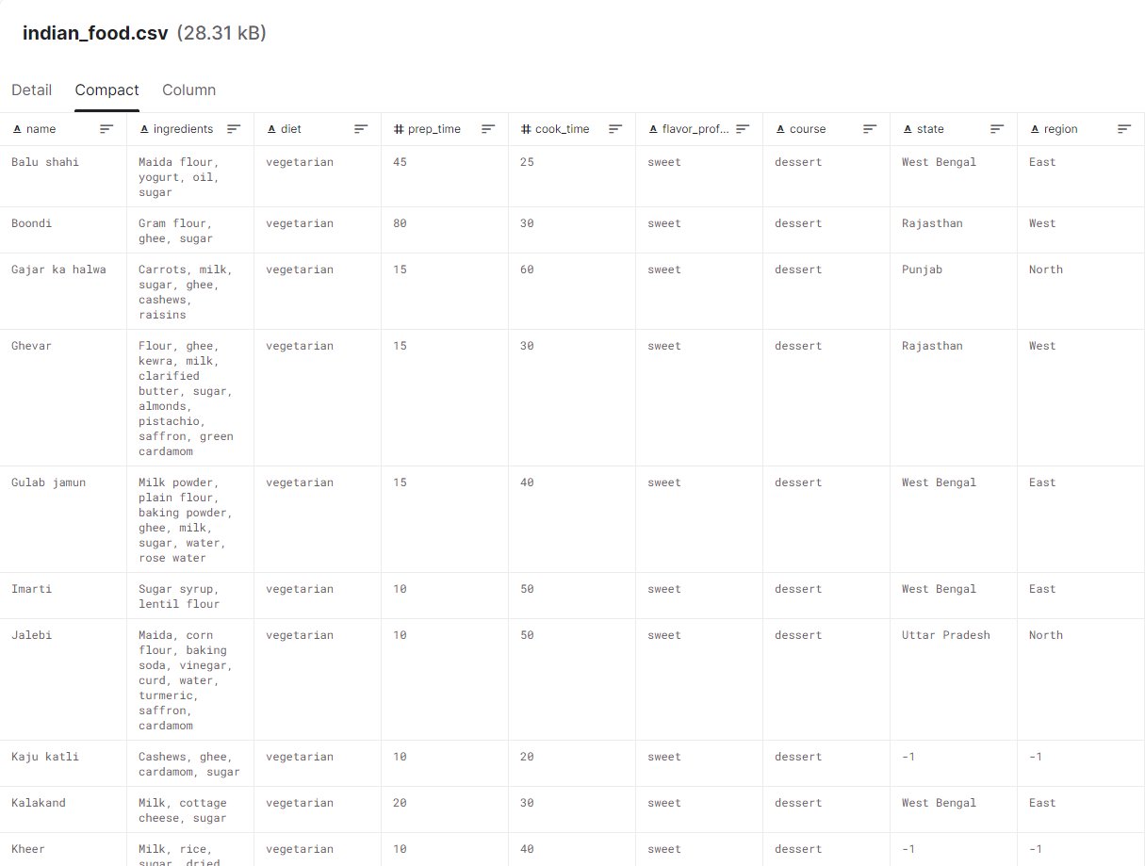

Figure 1. 혼합형 데이터셋 예시

* + 이산화한 것을 범주형 데이터로 (very high(5) / high(4) / medium(3) / low(2) / very low(1)) 변경하는 알고리즘에서 임베딩을 진행했을 때, 의미적으로 연관성이 없는 테이블들이 임베딩 공간에서 가깝게 위치함.
  + 윤종찬 연구원이 하신 NDCG로 모델을 평가하는 방법이 임베딩의 성능평가에 적합하지 않는다 생각하여 히트맵 방식으로 임베딩 성능을 정성적으로 평가

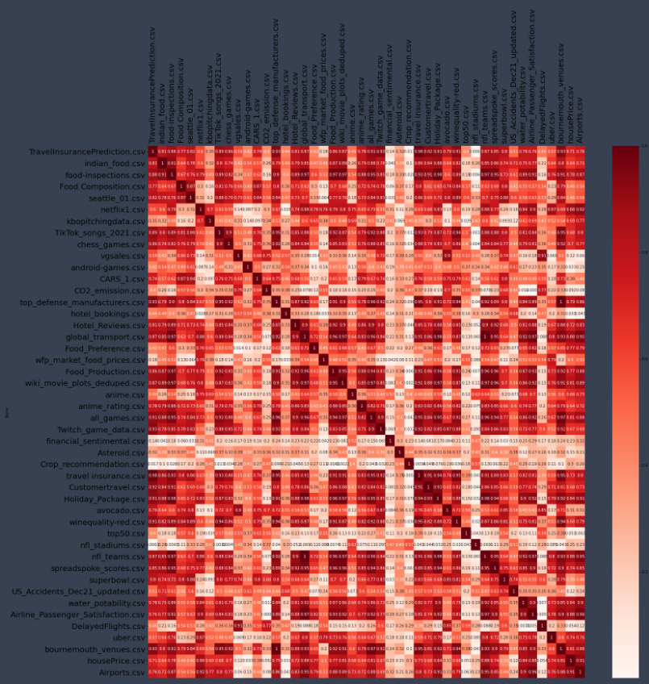

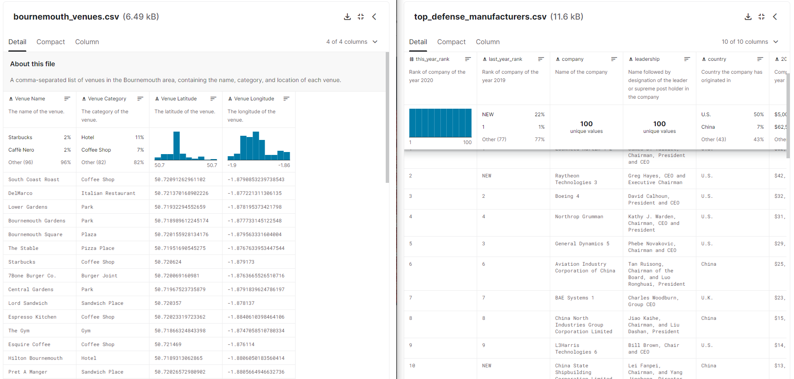

Figure . 히트맵에서 테이블 임베딩 벡터의 코사인 유사도 계산 값이 1인 두 테이블

Figure . 히트맵에서 테이블 임베딩 벡터의 코사인 유사도 계산 값이 1인 두 테이블

* **수행계획**
* **차량 이미지 분류** : 학습 도중 발생하는 오류 해결 및 모델 학습
* **관계형 테이블 임베딩** :
  + 이산화한 것을 범주형 데이터로 바꾸는 임베딩을 보완하는 방법 찾고 실험
* **기타사항**
  + **데이터 융합 프로세스**

